**“Encarta Cusqueña Digital: Repositorio Educativo Offline Bilingüe (Español–Quechua) ”**

; ; ;; &

**1 Escuela Académica Profesional de Ingeniería de Sistemas e Informática, Universidad Continental, Junín, Perú.**

**RESUMEN EJECUTIVO**

**(máximo 250 palabras)**

1. **INTRODUCCIÓN**

**1.1 Antecedentes**

* **Internacional**
* El artículo científico “QICHWABASE: A Quechua Language and Knowledge Base for Quechua Communities” (2023) propone la creación de una base de conocimiento digital para las comunidades quechuahablantes mediante la plataforma Wikibase. Este proyecto internacional busca fortalecer la presencia del quechua en entornos digitales y constituye un antecedente relevante para el desarrollo de repositorios educativos bilingües.
* **Nacional**
* En Perú, el proyecto SER0 Tawa Pukllay (2022) desarrolló un sistema educativo remoto online y offline mediante un juego serio en tablets, disponible en quechua y español. Esta iniciativa permitió la continuidad del aprendizaje en comunidades andinas con escasa o nula conectividad, lo que evidencia la importancia de soluciones digitales adaptadas al contexto cultural y lingüístico.
* **Local**
* En Cusco, el reportaje “Acortando brechas: educación digital en zonas rurales de Cusco” (2022) documenta cómo se implementaron tablets con contenidos offline en quechua y español para garantizar el acceso a la educación en comunidades altoandinas durante la pandemia. Esta experiencia muestra la necesidad de repositorios digitales bilingües que fortalezcan el aprendizaje en zonas rurales.
* **Referencias (ISO 690-2)**

1. HUAMAN, E.; PAREDES, C.; LUCAS, F. *QICHWABASE: A Quechua Language and Knowledge Base for Quechua Communities*. 2023.
2. ESCOTTO CÓRDOVA, E. A.; SALDÍVAR, Á.; PREM, D.; GUZMÁN JIMÉNEZ, R. M. *SER0 Tawa Pukllay: sistema educativo remoto online/offline bilingüe (quechua–español)*. 2022.
3. OBREGÓN NEYRA, L. *Acortando brechas: educación digital en zonas rurales de Cusco*. 2022.

**1.2 Identificación y formulación del problema:**

### Brecha digital en el Perú y en zonas rurales

* En el **IV trimestre de 2023**, solo **21.1 % de los hogares rurales** contaba con servicio de internet, frente a 79.1 % en zonas urbanas y 56.9 % a nivel nacional [INEI](https://m.inei.gob.pe/media/MenuRecursivo/boletines/03-informe-tecnico-tics-ii-trimestre-2023.pdf?utm_source=chatgpt.com)[eBIZ](https://ebiz.pe/noticias/especial-sobre-la-ley-de-acceso-a-internet-como-derecho-inei/?utm_source=chatgpt.com).
* Además, apenas **51.8 % de la población rural** accedió a internet (personas de 6 años o más), en contraste con casi 90 % en Lima Metropolitana [INEI](https://m.inei.gob.pe/prensa/noticias/el-518-de-la-poblacion-del-area-rural-accedio-al-internet-15100/?utm_source=chatgpt.com)[eBIZ](https://ebiz.pe/noticias/especial-sobre-la-ley-de-acceso-a-internet-como-derecho-inei/?utm_source=chatgpt.com).
* Según OSIPTEL, la conectividad rural aumentó de 41.5 % en 2019 a **80.1 % en 2023**, pero esto incluye conexiones móviles con planes limitados [Gobierno del Perú](https://www.gob.pe/institucion/osiptel/noticias/1039559-erestel-4-de-cada-5-hogares-rurales-accedio-a-internet-fijo-o-movil-en-2023?utm_source=chatgpt.com).

### 2. Preservación cultural y uso del quechua

* Según el **Censo 2017**, el **13.6 % de la población peruana habla quechua como lengua materna** (3 799 780 personas mayores de 5 años) [Wikipedia](https://es.wikipedia.org/wiki/Lenguas_del_Per%C3%BA?utm_source=chatgpt.com)[SciELO Perú](https://www.scielo.org.pe/scielo.php?pid=S2071-50722019000200002&script=sci_arttext&utm_source=chatgpt.com).
* En ese mismo censo, el **13.9 % de personas de 5 años o más** reportaron el quechua como el idioma aprendido en su niñez [censos2017.pe](https://www.censos2017.pe/inei-difunde-base-de-datos-de-los-censos-nacionales-2017-y-el-perfil-sociodemografico-del-peru/?utm_source=chatgpt.com)[Wikipedia](https://es.wikipedia.org/wiki/Censo_peruano_de_2017?utm_source=chatgpt.com).

### 3. Pobreza rural y acceso deficiente a servicios básicos

* En 2023, la tasa de **pobreza a nivel nacional alcanzó aproximadamente el 29 %**, llegando hasta **40 % en zonas rurales**, donde en algunas regiones andinas más del **80 % carece de servicios como agua, electricidad, telefonía e internet** [Reuters](https://www.reuters.com/world/americas/perus-poverty-rate-ticks-up-second-straight-year-2024-05-09/?utm_source=chatgpt.com).

**ODS relacionados al Proyecto**

**ODS 4 – Educación de Calidad**

* Proporciona acceso equitativo a contenidos educativos digitales incluso sin internet, y promueve aprendizaje en quechua y español.

**ODS 10 – Reducción de las Desigualdades**

* Disminuye la brecha digital y cultural entre zonas rurales y urbanas, ofreciendo recursos educativos accesibles.

**ODS 9 – Industria, Innovación e Infraestructura**

* Implementa una solución tecnológica innovadora adaptada a realidades rurales con recursos limitados.

**ODS 11 – Ciudades y Comunidades Sostenibles** *(en su dimensión cultural)*

* Favorece la preservación del patrimonio cultural y lingüístico del Cusco, fortaleciendo comunidades regionales.

**Diseñar el diagrama de Ishikawa para el diagnostico del problema**

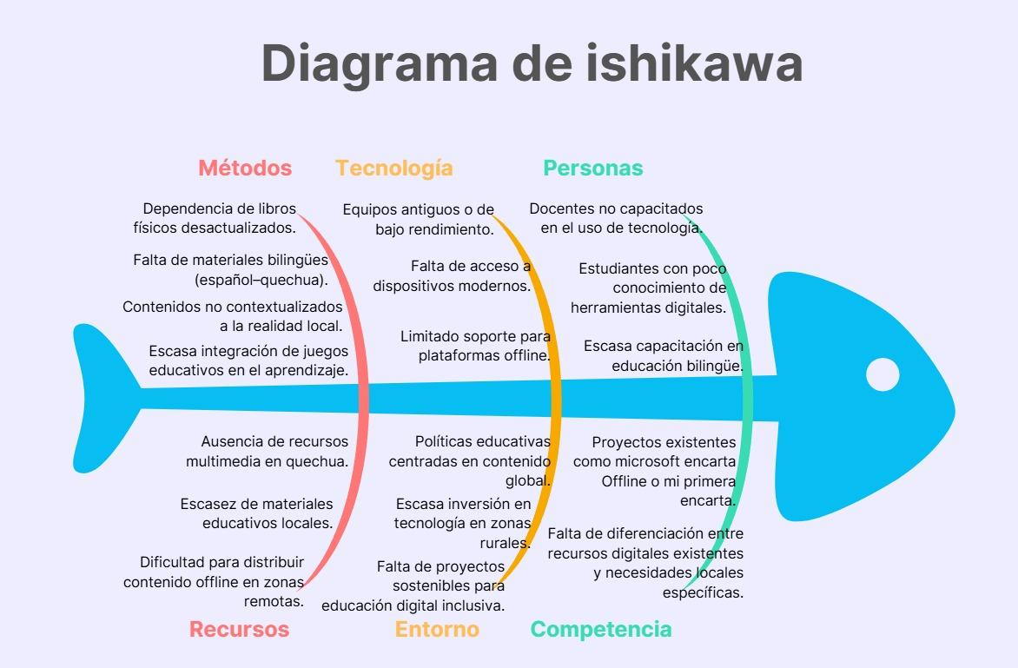

Formulación del problema general (1) y específicos (3)

**Problema General**

La falta de acceso a contenidos educativos actualizados y bilingües (español–quechua) en las instituciones educativas del Cusco, especialmente en zonas rurales con limitada o nula conectividad a internet, limita el aprendizaje autónomo de los estudiantes y dificulta la preservación de la lengua y cultura quechua.

**Problemas Específicos**

* **Limitada disponibilidad de materiales bilingües (español–quechua)** Los estudiantes carecen de herramientas digitales accesibles que integren contenidos en ambos idiomas, lo que afecta tanto el aprendizaje académico como la preservación del quechua.
* **Dependencia de internet para acceder a recursos educativos** La mayoría de aplicaciones educativas requieren conexión permanente, lo cual genera exclusión en comunidades rurales del Cusco con baja cobertura digital.
* **Ausencia de recursos interactivos y multimedia contextualizados en la región** Los estudiantes y docentes no cuentan con materiales digitales que incluyan leyendas, trivias, turismo educativo y contenidos culturales locales de forma atractiva e interactiva.

Cronograma de actividades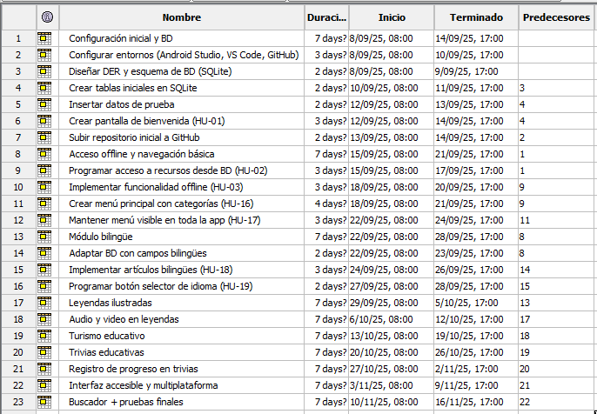

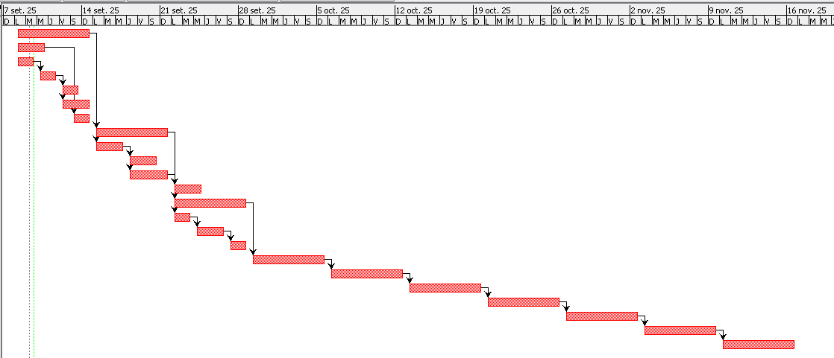

**1.3 MARCO TEÓRICO**

Colocar los conceptos citados de la gestión e Ingenieria

**1.4 OBJETIVOS DEL PROYECTO**

**OBJETIVO GENERAL:**

Desarrollar una aplicación ….

**OBJETIVOS ESPECÍFICOS: (máximo 3) de acuerdo a los PMV**

Qué problema deseas solucionar 🡪 ¿Que medirías para determinar que el proyecto fue exitoso?

1. **CONOCIMIENTOS DE INGENIERÍA APLICADOS / RELACIONADOS**

* Conocimiento en Matemáticas: área de matemáticas que se emplea y módulo donde se emplea
* Conocimiento en ciencias naturales: leyes de las ciencias naturales que se emplea y el módulo donde se aplica para la implementación de la solución.
* Conocimiento en Ingeniería, y el módulo donde se aplica

1. **INGENIERO Y LA SOCIEDAD:**

* Justificación social:
* Justificación Económica:
* Justificación ambiental:
* Acontecimientos tecnológicos y científicos: Relacionados a la solución que influenciaron en la propuesta

1. **METODOLOGÍA EMPLEADA (De acuerdo al problema)**

Se empleó una metodología Ágil, combinado con elementos de Scrum – planificación previa. No se consideraron los Sprints 🡪 teníamos una fecha límite.

* Para la gestión del proyecto se utilizó el enfoque del PMI basado en la guía PMBOK, y para el desarrollo el marco de trabajo ágil SCRUM.
* El trabajo se realizó mediante:
  + Análisis de requerimientos. 🡪 entregable

Backlog, Spint Backlog

* + Elaboración de prototipos. 🡪
  + Implementación de la solución.
  + Pruebas de calidad de software.

**APORTES /DESCUBRIMIENTOS: (3mínimo por PMV)**

* Explicar detalladamente que descubrieron, que adaptaron

1. **USO DE HERRAMIENTAS MODERNAS**

Listado de las herramientas empleadas, considerando explicar el uso dado y capturas de pantalla correspondiente a cada una.

Incluir capturas de las principales interfaces

1. **Diseño de Ingeniería**
   1. **Listado de Requerimientos funcionales**

Diseño de interfaces y pantallas implementadas, de acuerdo al listado de requerimientos funcionales por PMV

| id | PMV | META | VALOR | Requerimientos | Entrega |
| --- | --- | --- | --- | --- | --- |
|  | 1 |  |  | Req. funcionales | S7-S8 |
|  |  |  |  | Req, funcional de predicción |  |
|  | 2 |  |  | Req. funcionales | S12 |
|  |  |  |  | Req, funcional de predicción |  |
|  | 3 |  |  | Req. funcionales | S15-S16 |
|  |  |  |  | Req, funcional de predicción |  |

* 1. **Diseño de base de datos:**
  2. **Arquitectura de la solución planteada**
  3. **Código de la aplicación por capas (enlace github)**

1. **GESTIÓN DEL PROYECTO:**

**Diagrama de Gantt (Línea Base)**

**Diagrama de Gantt(Ejecutado)**

**Tablero Scrum – Kanban (Imagen y enlace público)**

1. **PRUEBAS Y RESULTADOS Y DISCUSIÓN**

**Pruebas por PMV**

Capturas de las pruebas por historia de usuario y PMV

Resultado resumido de las pruebas obtenidas. Ejemplo:

Estadísticas. Generar pruebas en un Sistema Operativo diferente, plataforma diferente, maquina pocos recursos.

Discusión: Comparar los resultados con los estudios previos de antecedentes

1. **LECCIONES APRENDIDAS (MIN 3) por PMV**
2. **CONCLUSIONES**

Una por cada objetivo planteado.

Verificar la identidad de la persona que rinde la evaluación, se logró con una efectividad ….

1. **REFERENCIAS BIBLIOGRÁFICAS**

**ISO 690-2 numérico**

**Anexos**

**Evidencias de revisión con el experto temático de Ingeniería**

**Evidencias de la prueba de conceptos de ML**

**Evidencias de la funcionalidad de la aplicación por PMV:**

* Link del video Demostrativo del Producto (url y en código QR) por PMV. No más de 20 minutos.

**Evidencias del código implementado de la aplicación:**

* Link del enlace Github del código a nivel de aplicación

**Evidencias del código implementado con tecnologías emergentes:**

* Link del enlace de chatbot
* Link del enlace de Machine Learning
* Otro enlace de evidencias

Las referencias de ISO

* Disponible en:<https://repositorio.ulima.edu.pe/handle/20.500.12724/17512>
* Disponible en:<https://arxiv.org/abs/2305.06173>
* Disponible en: [https://peru21.pe/cultura/acortando-brechas-educacion-digital-en-zonas-rurales-de-cusco-20220611200658](https://peru21.pe/cultura/acortando-brechas-educacion-digital-en-zonas-rurales-de-cusco-20220611200658?utm_source=chatgpt.com)